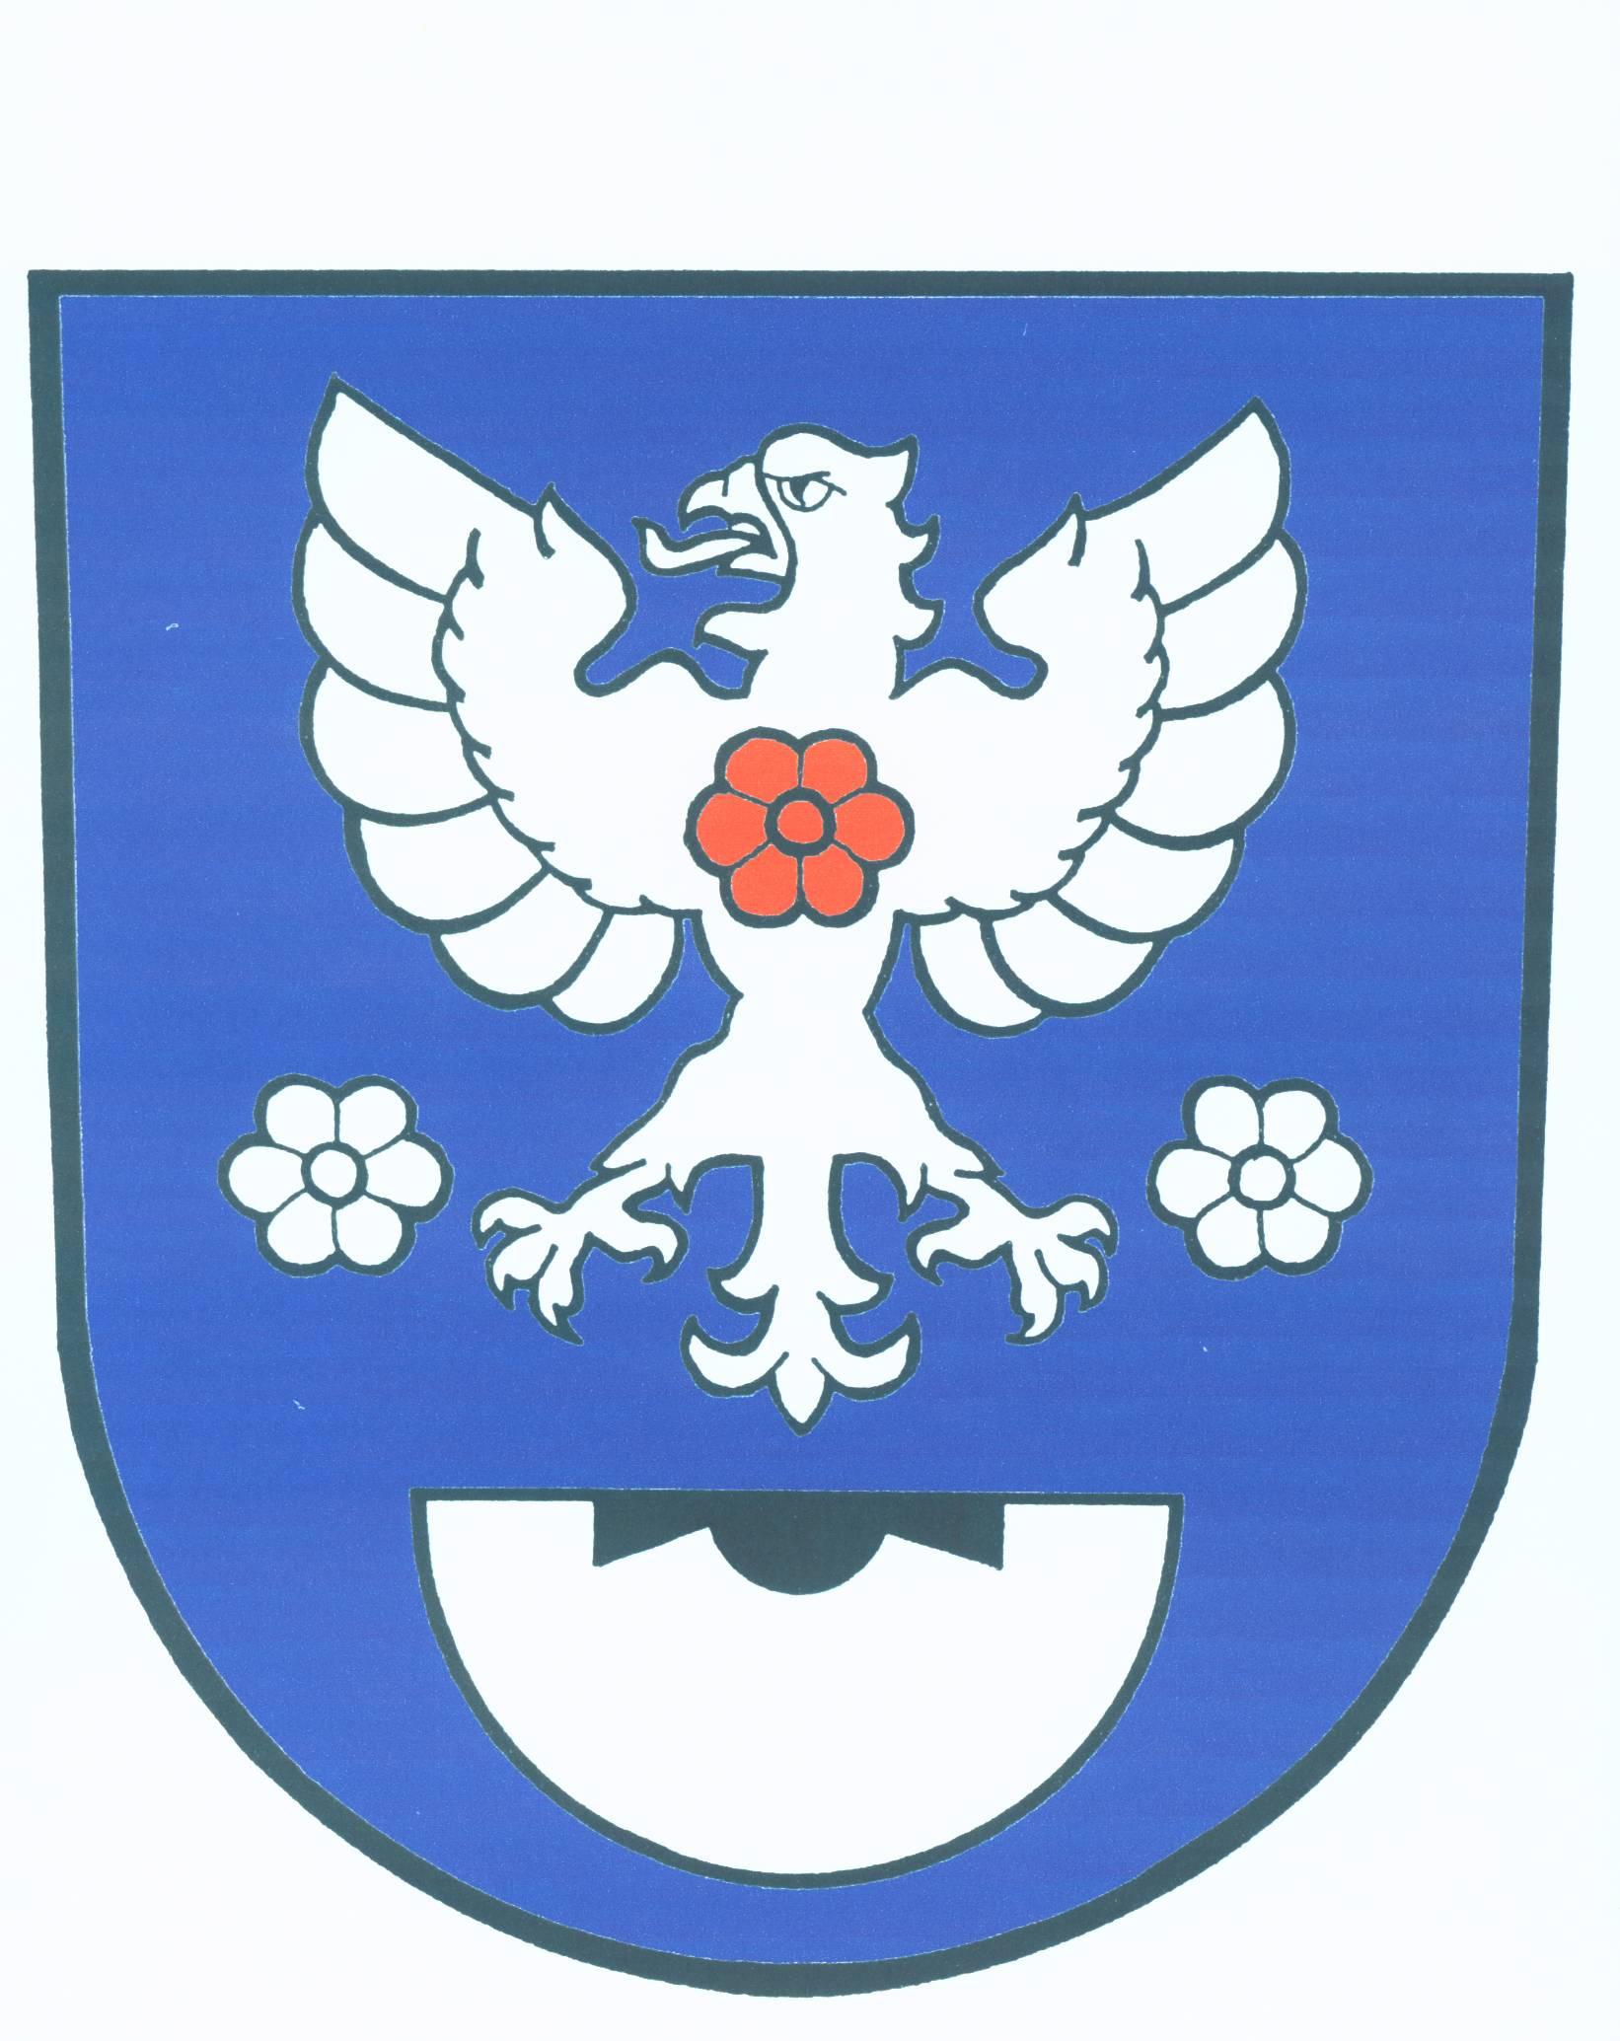
O b e c R u s í n

č.p. 53 793 99 Osoblaha

IČO: 00296309 telefon: 554 656 028 , 554 656 049

e-mail: ourusin@razdva.cz starosta.rusin@seznam.cz
________________________________________________________________

V Rusíně 8.4.2019

JMENOVÁNÍ ZAPISOVATELE
OKRSKOVÉ VOLEBNÍ KOMISE

pro volby do Evropského parlamentu
konané ve dnech 24. a 25. května 2019

V souladu s ustanovením § 18 odst. 7 ) zák. č. 62/2003 Sb., o volbách do
Evropského parlamentu a o změně některých zákonů, ve znění pozdějších předpisů

jmenuji

zapisovatelem okrskové volební komise pro obec Rusín Ilonu Konvičkovou,
bytem Bohušov č.p. 58.

Radek Bezděčík
Starosta obce

